# ASSIGNMENT – 1

Create triangle using c language

1. For loop

1) Normal vertically

Code:

#include <stdio.h>

#include<conio.h>

void main()

{

  char i,k,j,row,ch;

  printf("\n enter the number of rows: ");

  scanf("%d",&row);

  printf("\n enter the number of charachter: ");

  scanf(" %c",&ch);

  for(j=0;j<=5;j++)

  {

    for(i=1;i<=row;i++)

    {

      for(k=1;k<=i;k++)

      {

      printf("%c",ch);

      }

    printf("\n");

    }

    printf("\n");

  }

}

Output:

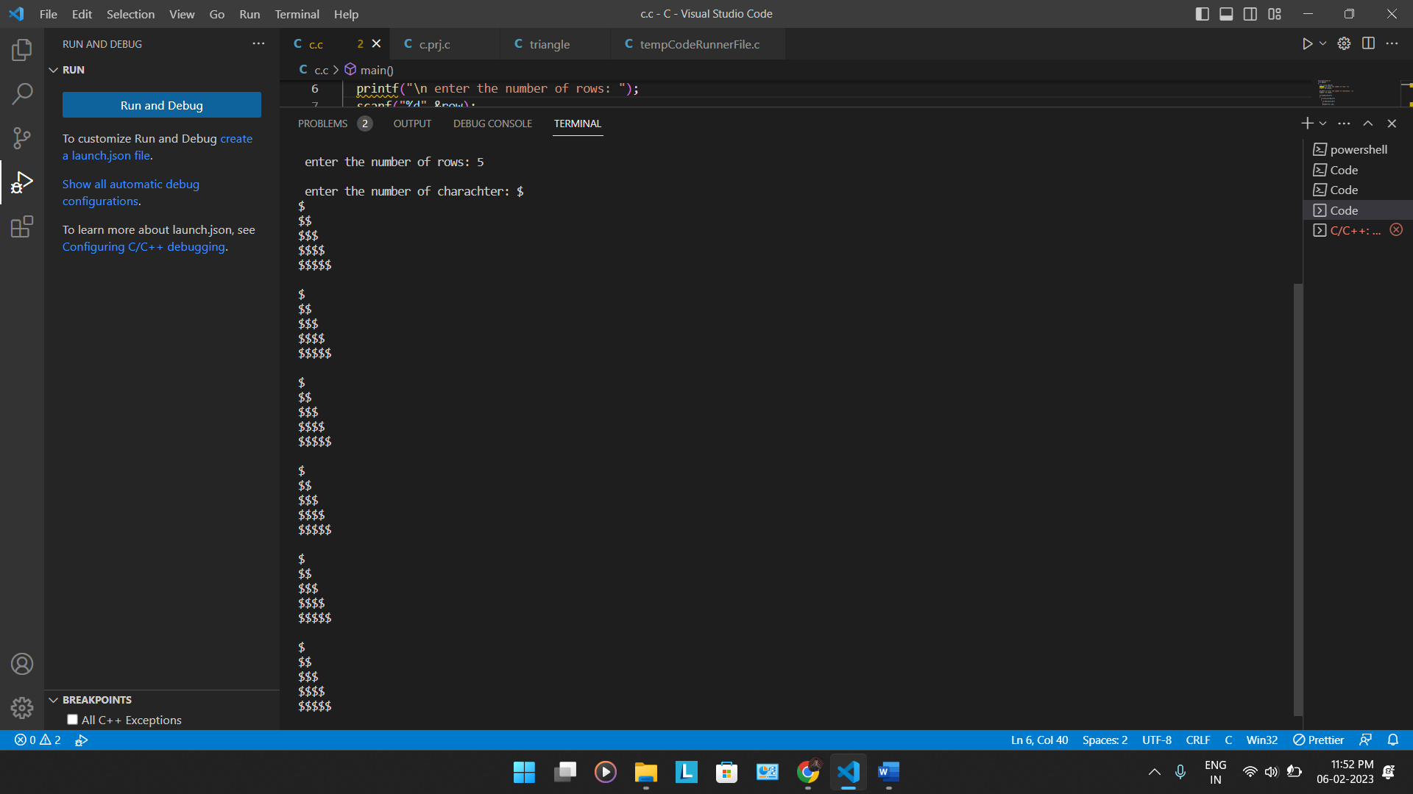

2)Reverse

Code:

#include <stdio.h>

#include<conio.h>

void main()

{

  char i,k,j,row,ch;

  printf("\n enter the number of rows: ");

  scanf("%d",&row);

  printf("\n enter the number of charachter: ");

  scanf(" %c",&ch);

  for(j=0;j<=5;j++)

  {

    for(i=row;i>=1;i--)

    {

      for(k=1;k<=i;k++)

      {

      printf("%c",ch);

      }

    printf("\n");

    }

    printf("\n");

  }

}

Output:

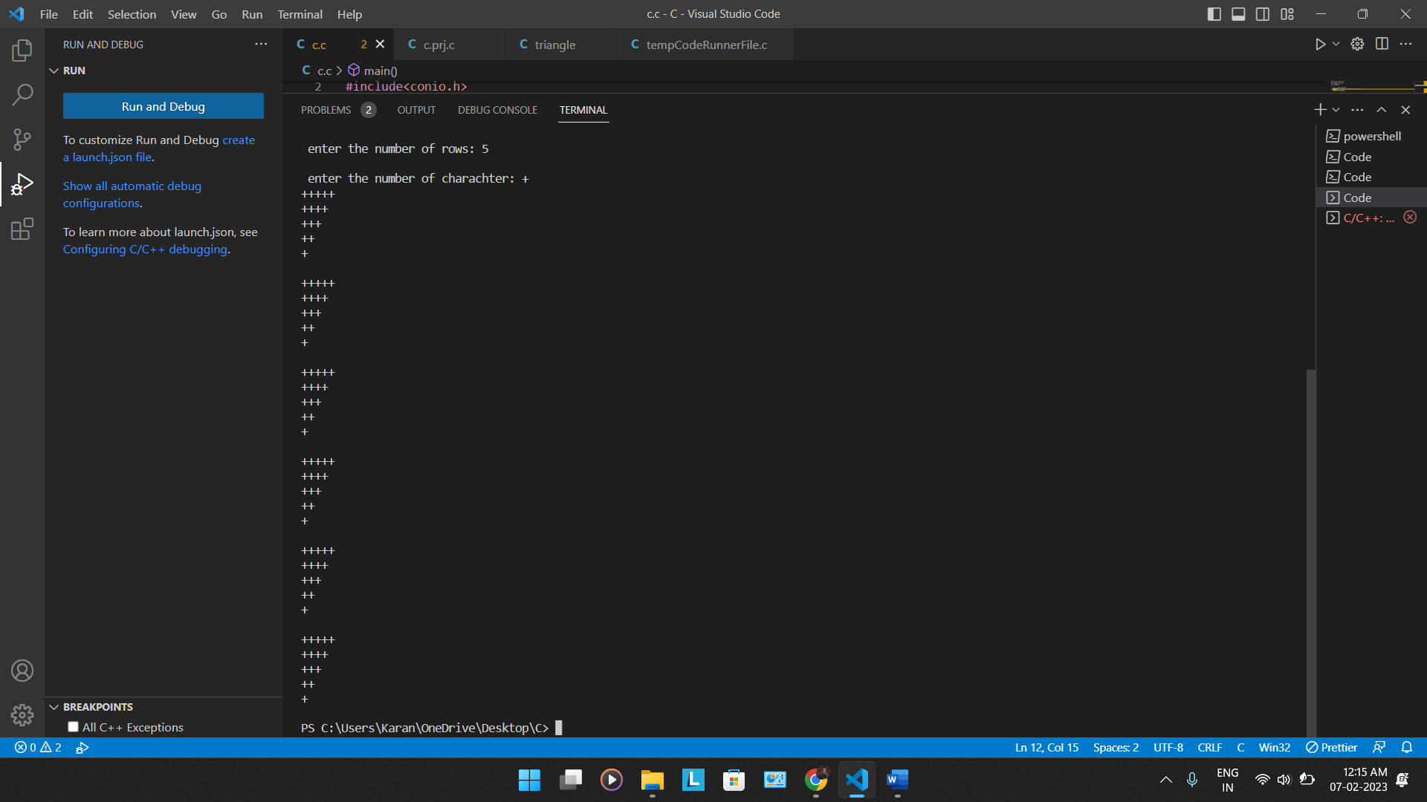

2. while loop

Code:

#include <stdio.h>

#include<conio.h>

void main()

{

  char i,k,j,row,ch;

  printf("\n enter the number of rows: ");

  scanf("%d",&row);

  printf("\n enter the number of charachter: ");

  scanf(" %c",&ch);

  j=0;

  while(j<=5)

  {

    i=1;

    while(i<=row)

    {

      k=1;

      while(k<=i)

      {

      printf("%c",ch);

      k++;

      }

    printf("\n");

    i++;

    }

  printf("\n");

  j++;

  }

}

Output:

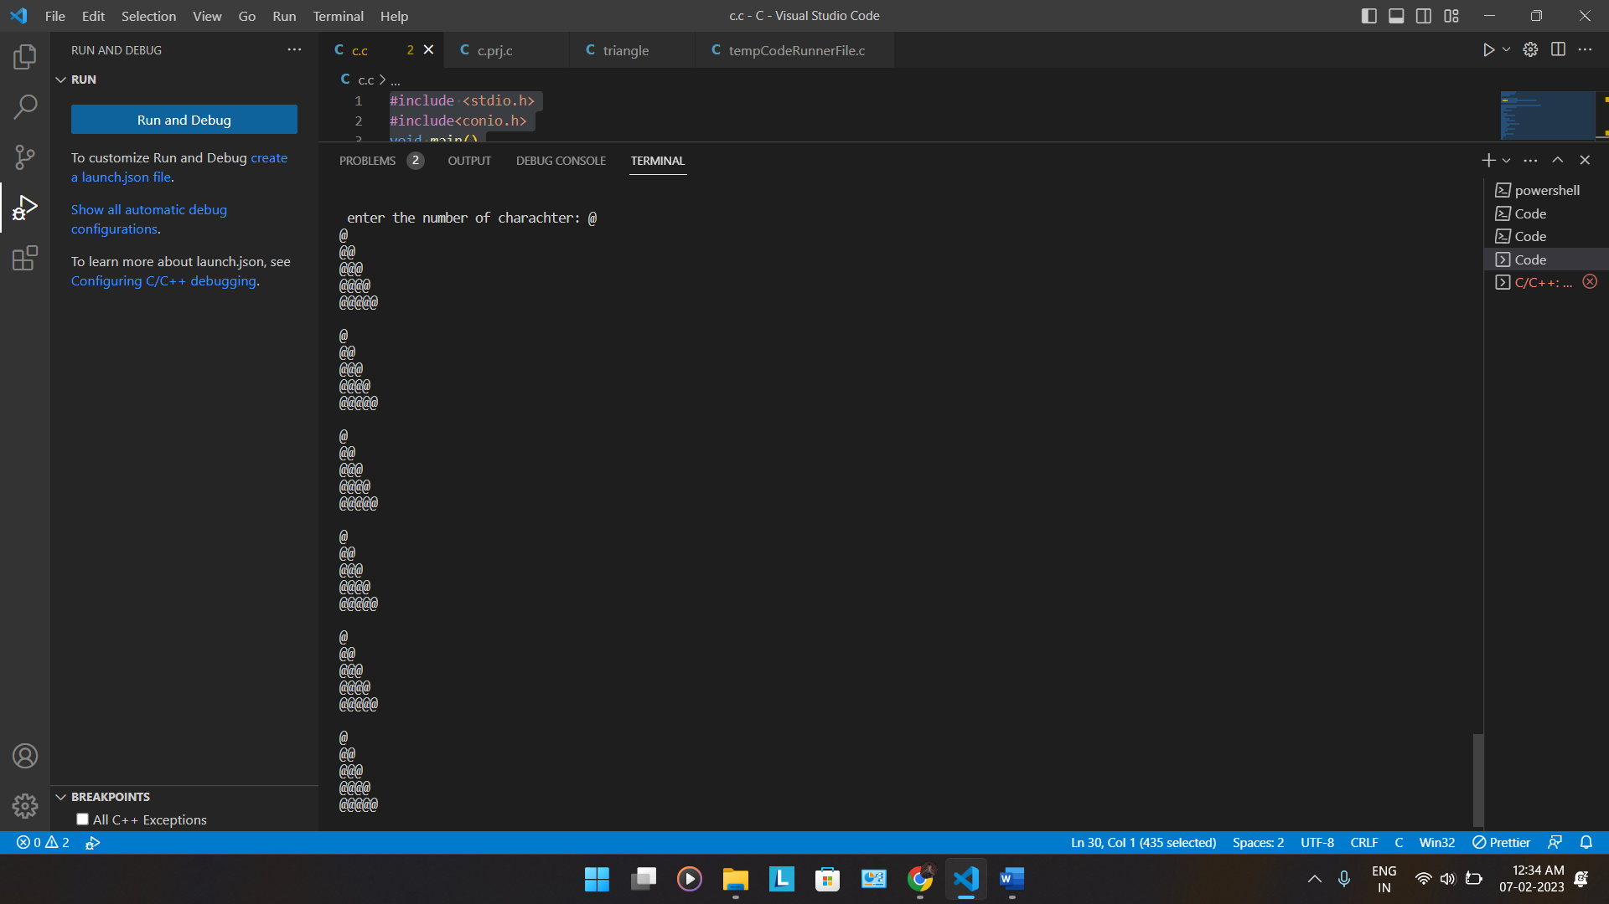

3. do while

Code:

#include <stdio.h>

#include<conio.h>

void main()

{

  char i,k,j,row,ch;

  printf("\n enter the number of rows: ");

  scanf("%d",&row);

  printf("\n enter the number of charachter: ");

  scanf(" %c",&ch);

  j=0;

  do{

    i=1;

    do{

      k=1;

      do{

      printf("%c",ch);

      k++;

      }while(k<=i);

    printf("\n");

    i++;

    }while(i<=row);

  printf("\n");

  j++;

  }while(j<=5);

}

Output:

